Portal da Saúde

Cadastro de Usuário

Histórico de Revisões

|  |  |  |  |
| --- | --- | --- | --- |
| **Data** | **Versão** | **Descrição** | **Autor** |
| 14/09/2018 | 1.0 | Caso de cadastro de Usuário | Saulo Daniel Medeiros |
|  |  |  |  |
|  |  |  |  |
|  |  |  |  |

Índice

Caso de cadastro de Usuário 2

1. Id do Caso de Uso 2

2. Atores 2

3. Sumário 2

4. Pré Condições 3

5. Fluxo de Eventos 3

5.1 Fluxo Principal 3

5.2 Fluxos Alternativos 3

5.2.1 FA001 Serviço Indisponível 3

5.3 Fluxos de Exceções 3

5.3.1 FE001 Campo obrigatório não preenchido 3

5.3.2 FE002 Dados inválidos 3

6. Pós Condições 3

7. Documentação Suplementar 3

7.1 Regras de negócios 3

7.2 Requisitos não-funcionais 3

7.3 Interface Externa (telas e relatórios) 4

7.3.1 Layout sugerido (desenho da tela) 4

7.3.2 Lista de campos da interface 5

7.3.3 Lista de comandos da interface 6

7.4 Diagrama de Interação 6

7.5 Diagrama de Classes 6

7.6 Classes persistentes 6

7.6.1 Descrição das classes persistentes 7

7.7 Critérios de aceitação do Requisito 7

# Caso de cadastro de Usuário

# Id do Caso de Uso

UC002

# Atores

Usuários.

# Sumário

Esse caso de uso tem como objetivo descrever a forma com que os usuários se cadastram no Portal da Saúde.

# Pré Condições

O Sistema deve estar operante.

# Fluxo de Eventos

## Fluxo Principal

1. Esse caso de uso começa quando o usuário aciona o botão de Cadastrar-se.
2. O sistema exibe uma tela com os campos necessários para efetuar Cadastro [RN001].
3. O usuário informa os dados para o cadastro [FE001][FE002].
4. O sistema valida os dados informados pelo usuário efetivando o seu cadastro.
5. O sistema exibe a mensagem “Cadastro realizado com sucesso.”

## Fluxos Alternativos

### FA001 Serviço Indisponível

1. O usuário aciona o botão de Cadastre-se.
2. O sistema encontra-se indisponível.
3. O sistema exibe a mensagem informando ao usuário a indisponibilidade.

## Fluxos de Exceções

### FE001 Campo obrigatório não preenchido

Caso o usuário deixe de informar algum campo obrigatório, o Sistema não vai permitir o cadastro e destacar os campos que precisam ser preenchidos.

### FE002 Dados inválidos

Caso o usuário informe login ou senha inválidos, o Sistema não vai permitir o cadastro e retorna uma mensagem para o usuário com dados inválidos.

# Pós Condições

O Sistema redireciona o usuário para a página de login.

# Documentação Suplementar

## Regras de negócios

RN001 – Campos devem conter máscaras para facilitar o preenchimento.

## Requisitos não-funcionais

* O sistema deve permanecer preferencialmente 24 horas 7 dias por semana online.
* O sistema deve ter um índice de falha de no máximo 2%.
* O sistema deve ser implementado utilizando modelo de arquitetura MEAN stack.

## Interface Externa (telas e relatórios)

### Layout sugerido (desenho da tela)

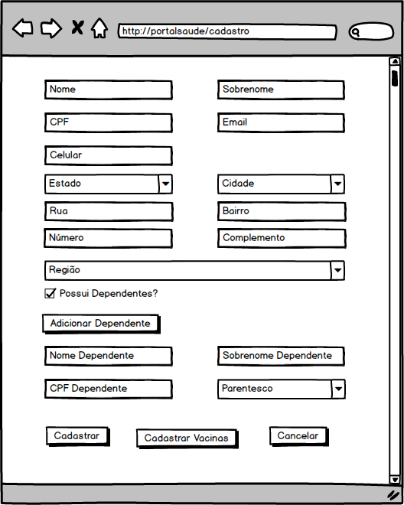

### Lista de campos da interface

|  |  |  |  |  |  |  |
| --- | --- | --- | --- | --- | --- | --- |
| **Número** | **Nome** | **Descrição** | **Valores válidos** | **Formato** | **Tipo** | **Restrições** |
| 1 | Nome | Primeiro nome do usuário | Letras de A-Z | Até 25 caractéres | Texto | Obrigatório |
| 2 | Sobrenome | Sobrenome do usuário | Letras de A-Z- | Até 100 caractéres | Texto | Obrigatório |
| 3 | CPF | CPF do usuário | números | 11 caractéres | Numérico | Obrigatório |
| 4 | Email | Email para contato do usuário | Letras e números | Até 50 caractéres | Alfanumérico | Obrigatório |
| 5 | Celular | Telefone para contato do usuário | Números | 12 caractéres | Numérico | Obrigatório |
| 6 | Estado | Estado em que o usuário mora | - | - | Combo | Obrigatório |
| 7 | Cidade | Cidade em que o usuário mora | - | - | Combo | Obrigatório |
| 8 | Rua | Rua em que o usuário mora | Letras de A-Z- | Até 100 caractéres | Texto | Obrigatório |
| 9 | Bairro | Bairro em que o usuário mora | Letras de A-Z- | Até 100 caractéres | Texto | Obrigatório |
| 10 | Número | Número em que o usuário mora |  | Até 7 caractéres | Numérico | Obrigatório |
| 11 | Complemento | Complemento do endereço | Letras de A-Z- | Até 100 caractéres | Texto | - |
| 12 | Região | Região da cidade que o usuário mora | - | - | Combo | Obrigatório |
| 13 | Possui dependentes | Existe dependentes para cadastro | True ou False | - | CheckBox | - |
| 14 | Nome Dependente | Nome do dependente | Letras de A-Z- | Até 25 caractéres | Texto | - |
| 15 | Sobrenome Dependente | Sobrenome do dependente | Letras de A-Z- | Até 100 caractéres | Texto | - |
| 16 | CPF Dependente | CPF do dependente | números | Até 11 caractéres | Numérico | - |
| 17 | Parentesco | Parentesco do dependente | - | - | Combo | - |

### Lista de comandos da interface

|  |  |  |  |
| --- | --- | --- | --- |
| **Número** | **Nome** | **Ação** | **Restrições** |
| 1 | Cadastrar | Realiza cadastro das informações do usuário | Sempre habilitado |
| 2 | Cadastrar Vacinas | Redireciona o usuário para a página de Cadastrar Vacinas | Sempre habilitado |
| 3 | Cancelar | Redireciona o usuário para a página anterior. | Sempre habilitado |

## Diagrama de Interação

## Diagrama de Classes

## Classes persistentes

|  |  |  |
| --- | --- | --- |
| **Número de ordem** | **Nome** | **Descrição** |
|  | Usuário | Classe pai dos usuários que terão acesso ao sistema, onde vamos armazenar os métodos iguais. |
|  | Administrador | Onde será armazenado os administradores do sistema. |
|  | Médico | Onde será armazenado os médicos do sistema. |
|  | Paciente | Onde será armazenado os pacientes do sistema. |

### Descrição das classes persistentes

|  |  |  |  |  |  |  |
| --- | --- | --- | --- | --- | --- | --- |
| **Número de ordem** | **Nome** | **Freqüência de consulta (por dia)** | **Freqüência de atualização (por dia)** | **Cardinalidade inicial** | **Cardinalidade máxima** | **Restrições aplicáveis** |
|  | Pacientes | 2000 | 50 | 1550 | 7100 | Não pode haver campo nulo. |
|  | Administrador | 5 | 1 | 50 | 100 | Não pode haver campo nulo. |
|  | Médicos | 500 | 10 | 700 | 2000 | Não pode haver campo nulo. |

## Critérios de aceitação do Requisito

|  |  |  |  |  |
| --- | --- | --- | --- | --- |
| **Nº** | **Item a ser cumprido** | **Sim** | **Não** | **Não se aplica** |
|  | A descrição do caso de uso mostra com clareza qual a funcionalidade que será especificada e qual seu objetivo? | X |  |  |
|  | Considerando que cada desvio que há em um fluxo (fluxo alternativo, subfluxo ou caso de uso), após o seguirmos e retomarmos ao ponto onde estávamos, o fluxo principal inicia e termina o caso de uso? | X |  |  |
|  | O fluxo principal executa algo relevante para o usuário, uma consulta, por exemplo? | X |  |  |
|  | Todas as regras de negócio referentes ao caso de uso foram declaradas e utilizadas adequadamente por ele? | X |  |  |
|  | Os relacionamentos com outros casos de uso (caso existam) estão presentes na descrição? |  |  |  |
|  | A comunicação direta com outro sistema (caso exista) está presente na descrição? |  |  |  |
|  | Os requisitos não funcionais relativos a esse caso de uso foram identificados? |  |  |  |
|  | O diagrama de interação está adequado com a descrição do caso de uso? |  |  |  |
|  | As classes usadas no caso de uso foram devidamente modeladas e detalhadas? |  |  |  |
|  | Os objetos/classes usados no diagrama de interação estão representados no diagrama de classes? |  |  |  |
|  | Os atributos das interfaces de usuário do caso de uso estão presentes nas classes representadas no diagrama de classes? |  |  |  |